Evaluasi Renovasi Gedung GKB 5 dalam rangka Implementasi Green Building

Budwi Harsono¹, Andi Syaiful Amal²
¹Universitas Muhammadiyah Sidoarjo, Sidoarjo
² Program Profesi Insinyur, Universitas Muhammadiyah Malang, Jl. Raya Tlogomas 246 Malang

Kontak Person:
Budwi Harsono
Universitas Muhmmadiyah Sidoarjo, JL.Raya Mojopahit 666B Celep,Sidowayah,Sidoarjo
E-mail: Budwiharsono@umsida.ac.id

Abstrak
Pada tahun 2019, luas lahan pertanian di Sidoarjo mencapai 20.973 hektare, namun pada tahun 2023 menyusut menjadi 20.536 hektare. Penyusutan lahan pertanian paling banyak terjadi di Kecamatan Candi dan Gedangan. Alih fungsi lahan pertanian menjadi perumahan dipicu oleh pertumbuhan penduduk dan ekonomi yang tinggi. Gedung GKB 5 Kampus 2 Universitas Muhammadiyah Sidoarjo berada di Raya Gelam Kecamatan Candi yang dibangun pada Tahun 2003. Ditengah kepadatan bangunan dan industri akan meningkatkan pemanasan global. Hal ini bisa dikurangi dengan penerapan green building pada bangunan di lokasi tersebut. Tahun 2024 Gedung GKB 5 dilakukan renovasi mayor dengan penambahan fasilitas elevator dan fasilitas lain dalam rangka implementasi green building.
Metode penelitian dengan pengamatan secara langsung dan wawancara dengan DPAL serta menggunakan pedoman Greenship Existing Building versi 1.1 dari Green Building Council Indonesia (GBCI) dalam penentuan tolok ukur.
Hasil penilaian Gedung GKB 5 Kampus 2 mendapatkan skor 44 atau 37,61% sehingga mendapatkan predikat Bronze. Beberapa upaya dapat dilakukan sesuai rekomendasi teknis untuk dapat meningkatkan ke predikat Gold.

Kata kunci: Gedung GKB 5, Greenship EB 1.1, Predikat Bronze, Renovasi

1. Pendahuluan
Peningkatan kualitas lingkungan dan efisiensi energi dalam pembangunan gedung menjadi salah satu isu penting di era modern ini. Dalam konteks urbanisasi yang terus berkembang, penerapan konsep green building atau bangunan ramah lingkungan tidak hanya penting untuk mendukung keberlanjutan lingkungan, tetapi juga untuk menciptakan ruang yang lebih sehat dan efisien bagi penghuninya. Gedung GKB 5, sebagai salah satu fasilitas penting di lingkungan kampus atau institusi, menjadi contoh nyata dari upaya tersebut.
Renovasi Gedung GKB 5 bertujuan untuk mengadaptasi prinsip-prinsip green building dengan menerapkan berbagai strategi untuk mengurangi dampak lingkungan, meningkatkan efisiensi energi, serta menciptakan ruang yang lebih nyaman dan sehat. Dalam rangka mencapai tujuan tersebut, renovasi ini perlu melibatkan berbagai aspek teknis, mulai dari pemilihan material ramah lingkungan, penggunaan teknologi efisien energi, hingga pengelolaan air dan limbah yang berkelanjutan.
Namun, meskipun tujuan besar renovasi ini telah direncanakan dengan matang, penting untuk melakukan evaluasi menyeluruh terhadap implementasi green building pada Gedung GKB 5. Evaluasi ini diperlukan untuk menilai sejauh mana prinsip-prinsip green building telah diterapkan secara efektif, serta untuk mengidentifikasi kendala atau tantangan yang mungkin dihadapi selama proses renovasi dan pasca-renovasi.
Melalui evaluasi ini, diharapkan dapat memberikan wawasan yang lebih dalam mengenai efektivitas dan dampak dari renovasi Gedung GKB 5 dalam mewujudkan tujuan green building. Selain itu, evaluasi ini juga dapat menjadi referensi untuk pengembangan proyek serupa di masa mendatang, sehingga dapat memperkuat komitmen terhadap keberlanjutan dan efisiensi energi dalam pembangunan gedung di Indonesia.
1.1. Konsep Green Building
Green building atau bangunan ramah lingkungan adalah konsep pembangunan yang mengutamakan efisiensi dalam penggunaan sumber daya alam, pengurangan dampak negatif terhadap lingkungan, serta peningkatan kenyamanan dan kesehatan penghuninya [1]. Secara umum, green building mencakup aspek-aspek seperti efisiensi energi, pengelolaan air, kualitas udara dalam ruangan, penggunaan material ramah lingkungan, serta desain yang mengutamakan keberlanjutan dan mengurangi jejak karbon.
Menurut Green Building Council Indonesia (GBCI), untuk memperoleh sertifikasi green building, sebuah bangunan harus memenuhi kriteria tertentu yang berhubungan dengan penghematan energi, pengelolaan air, pengurangan emisi karbon, serta kualitas ruang bagi penghuninya. Oleh karena itu, green building tidak hanya mengutamakan desain bangunan yang efisien, tetapi juga memperhatikan aspek kesehatan dan kenyamanan penghuni serta kelestarian lingkungan. Sebuah penelitian [2] menjelaskan bahwa konsep green building tidak hanya berlaku pada pembangunan gedung baru, tetapi juga sangat relevan dalam konteks renovasi gedung yang sudah ada. Mereka menekankan pentingnya renovasi berkelanjutan untuk mengurangi konsumsi energi, meningkatkan efisiensi air, serta mengurangi penggunaan material yang tidak ramah lingkungan. Renovasi gedung yang mengadopsi prinsip green building dapat memperpanjang usia gedung dan mengurangi dampak buruk terhadap lingkungan yang ditimbulkan oleh proses pembongkaran dan pembangunan baru.

1.2. Prinsip-Prinsip Green Building
Terdapat beberapa prinsip dasar dalam penerapan green building yang bisa dipertimbangkan dalam rangka penilaian bangunan eksisting , antara lain:
Efisiensi Energi: Penggunaan teknologi hemat energi dan pengurangan konsumsi energi dalam operasional gedung merupakan aspek penting. Penggunaan panel surya, pemanas air tenaga surya, sistem pencahayaan alami, serta penggunaan peralatan yang lebih efisien merupakan beberapa contoh implementasi prinsip ini. Artikel [3] dalam Buildings mengulas berbagai teknologi terbaru yang diterapkan dalam renovasi gedung berkelanjutan. Salah satu teknologi utama adalah penggunaan Building Energy Management Systems (BEMS) yang memungkinkan pemantauan dan pengelolaan penggunaan energi secara lebih efisien. Teknologi ini memungkinkan pengelola gedung untuk memantau konsumsi energi secara real-time dan melakukan penyesuaian yang diperlukan untuk meminimalkan pemborosan energi.
Pengelolaan Sumber Daya Alam: Pengelolaan sumber daya alam secara bijaksana, seperti air dan material bangunan, adalah bagian integral dari green building. Penggunaan material yang ramah lingkungan dan pengelolaan air hujan serta limbah menjadi bagian penting dalam desain green building.
Pengurangan Dampak Lingkungan: Dalam implementasi green building, sangat penting untuk mengurangi dampak negatif terhadap lingkungan. Ini termasuk pengelolaan limbah konstruksi, pengurangan polusi udara, dan penggunaan material bangunan yang dapat didaur ulang atau terbuat dari bahan yang dapat terurai secara alami.
Kesehatan dan Kenyamanan Penghuni: Green building juga berfokus pada kualitas udara dalam ruangan, pencahayaan yang baik, serta penggunaan bahan bangunan yang tidak beracun, untuk menciptakan lingkungan yang sehat bagi penghuninya. Penelitian yang diterbitkan dalam Environment International menunjukkan bahwa renovasi gedung yang memperhatikan kualitas udara dalam ruangan, pencahayaan alami, dan suhu yang nyaman dapat meningkatkan produktivitas dan kesejahteraan penghuni [4]. Hal ini sangat relevan dalam konteks renovasi gedung perkantoran atau ruang publik, di mana kenyamanan penghuni secara langsung berhubungan dengan kinerja mereka.

1.3. Renovasi Gedung dalam Konteks Green Building
Renovasi gedung dalam rangka implementasi green building berfokus pada peningkatan efisiensi dan keberlanjutan bangunan yang sudah ada. Proses renovasi ini tidak hanya melibatkan perbaikan estetika, tetapi juga penggantian atau pembaruan sistem infrastruktur yang lebih ramah lingkungan. Beberapa elemen renovasi yang dapat dilakukan untuk mengubah gedung menjadi green building antara lain:
Peningkatan Isolasi Energi: Salah satu upaya penting dalam renovasi adalah memperbaiki sistem isolasi gedung agar lebih efisien dalam mengatur suhu ruangan, yang dapat mengurangi konsumsi energi untuk pemanasan atau pendinginan.
Penerapan Sistem Energi Terbarukan: Renovasi juga dapat mencakup pemasangan panel surya atau sistem pemanas air tenaga surya untuk mengurangi ketergantungan pada sumber energi fosil.
Desain dan Pengelolaan Air: Pemasangan sistem pengelolaan air hujan, penggunaan peralatan hemat air, dan penerapan teknologi pengolahan air limbah dapat membantu mengurangi konsumsi air dalam gedung.
Material Ramah Lingkungan: Penggunaan bahan bangunan yang lebih ramah lingkungan, seperti material yang dapat didaur ulang, serta bahan bangunan dengan jejak karbon rendah, menjadi aspek penting dalam renovasi gedung untuk mencapai standar green building.
Penelitian dalam International Journal of Sustainable Building Technology mengulas beberapa studi kasus renovasi gedung dengan pendekatan green building di negara-negara Asia, termasuk Singapura, Malaysia, dan Indonesia. Mereka menunjukkan bahwa meskipun banyak tantangan yang dihadapi, seperti keterbatasan dana dan infrastruktur, ada beberapa contoh renovasi gedung yang sukses dengan hasil yang mengesankan dalam hal efisiensi energi, pengelolaan air, dan pengurangan dampak karbon [5]. Studi ini memberikan insight penting bagi proyek renovasi green building di Indonesia, khususnya terkait dengan faktor-faktor keberhasilan dan kendala yang mungkin dihadapi.

1.4. Evaluasi Implementasi Green Building
Evaluasi implementasi green building pada renovasi gedung penting dilakukan untuk mengukur sejauh mana prinsip-prinsip keberlanjutan berhasil diterapkan dan memberikan dampak positif terhadap lingkungan dan penghuni gedung. Evaluasi ini mencakup beberapa aspek, seperti:
Kinerja Energi: Evaluasi kinerja energi mencakup pengukuran konsumsi energi sebelum dan sesudah renovasi, serta efektivitas teknologi efisiensi energi yang diterapkan.
Kualitas Lingkungan Dalam Ruangan: Penilaian terhadap kualitas udara dalam ruangan, suhu, pencahayaan alami, dan kenyamanan bagi penghuni menjadi fokus utama dalam evaluasi green building. Studi yang dipublikasikan dalam Indoor Air Journal menunjukkan bahwa penggunaan material non-toksik dan perbaikan ventilasi dapat meningkatkan kualitas udara dan kenyamanan penghuni gedung [6].
Pengelolaan Sumber Daya: Evaluasi terhadap pengelolaan air dan limbah, serta penggunaan material yang ramah lingkungan juga penting untuk menilai keberhasilan renovasi dalam mencapai tujuan green building. Artikel di Renewable and Sustainable Energy Reviews juga menggarisbawahi pentingnya integrasi teknologi pengolahan limbah dan penggunaan bahan bangunan ramah lingkungan, seperti bahan daur ulang dan bahan dengan jejak karbon rendah [7].
Dampak Lingkungan: Evaluasi dampak lingkungan dilakukan untuk menilai sejauh mana renovasi gedung telah mengurangi jejak karbon dan mengurangi dampak negatif terhadap ekosistem sekitar. Artikel dalam Journal of Environmental Management menyarankan penggunaan Life Cycle Assessment (LCA) untuk mengukur dampak lingkungan dari renovasi gedung. LCA mencakup penilaian terhadap penggunaan material, konsumsi energi, pengelolaan limbah, serta dampak ekosistem yang dihasilkan oleh renovasi [8]. Berdasarkan evaluasi ini, pengembang dan pemangku kepentingan dapat mengambil keputusan yang lebih informasional mengenai pilihan desain dan teknologi yang paling ramah lingkungan.
Studi-studi sebelumnya menunjukkan bahwa renovasi gedung dengan pendekatan green building dapat mengurangi konsumsi energi secara signifikan, meningkatkan kualitas hidup penghuninya, serta memberikan manfaat jangka panjang dalam mengurangi dampak lingkungan. Sebagai contoh, penelitian yang menunjukkan bahwa renovasi gedung yang mengadopsi teknologi green building dapat mengurangi penggunaan energi hingga 30% dan air hingga 20%, serta meningkatkan produktivitas dan kesehatan penghuni [9].
1.5. Tantangan dalam Implementasi Green Building pada Renovasi Gedung
Meskipun renovasi gedung dengan pendekatan green building memiliki berbagai manfaat, proses ini juga menghadapi berbagai tantangan. Beberapa kendala yang sering dihadapi dalam renovasi gedung antara lain keterbatasan anggaran, kurangnya pemahaman tentang teknologi green building di kalangan kontraktor dan pengembang, serta adanya hambatan dalam mengganti sistem lama yang sudah ada. Oleh karena itu, dibutuhkan pemahaman yang mendalam serta perencanaan yang matang untuk mengatasi tantangan ini. Namun, penelitian terbaru yang diterbitkan dalam Energy and Buildings menunjukkan bahwa meskipun biaya awal renovasi green building lebih tinggi, biaya operasional yang lebih rendah dalam jangka panjang (seperti penghematan energi dan air) dapat mengimbangi investasi awal tersebut [10]. Oleh karena itu, evaluasi biaya-manfaat dalam proyek renovasi sangat penting untuk memastikan keberlanjutan finansial dalam jangka panjang. Penelitian dalam Sustainability menunjukkan bahwa kurangnya pelatihan dan pemahaman tentang teknologi green building di kalangan kontraktor dan pengembang dapat memperlambat adopsi prinsip-prinsip keberlanjutan dalam renovasi gedung [11]. Oleh karena itu, dibutuhkan program pelatihan dan sertifikasi bagi profesional konstruksi untuk memastikan penerapan yang efektif.

2. Metode Penelitian
Penelitian ini dilakukan dengan pengamatan langsung pada bangunan gedung GKB 5 dan wawancara dengan Bapak Yoga Sugama, DPAL Kampus 2 Universitas Muhammadiyah Sidoarjo. Tolok ukur penilaian green building menggunakan Greenship Existing Building Versi 1.1 yang diterbitkan oleh Green Building Council Indonesia (GBCI).

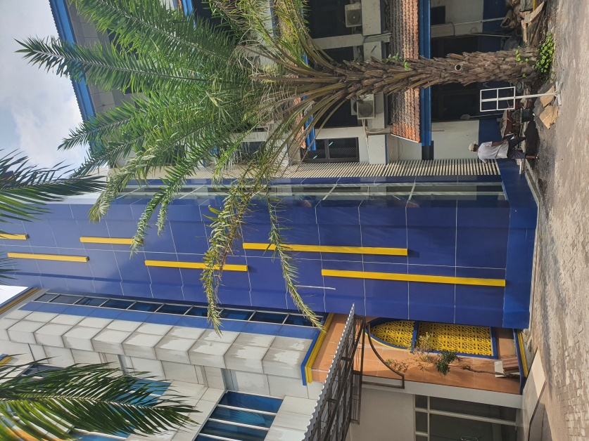

Gambar 1. Foto Renovasi Penambahan Elevator Gedung GKB 5 Kampus 2 Universitas Muhammadiyah Sidoarjo

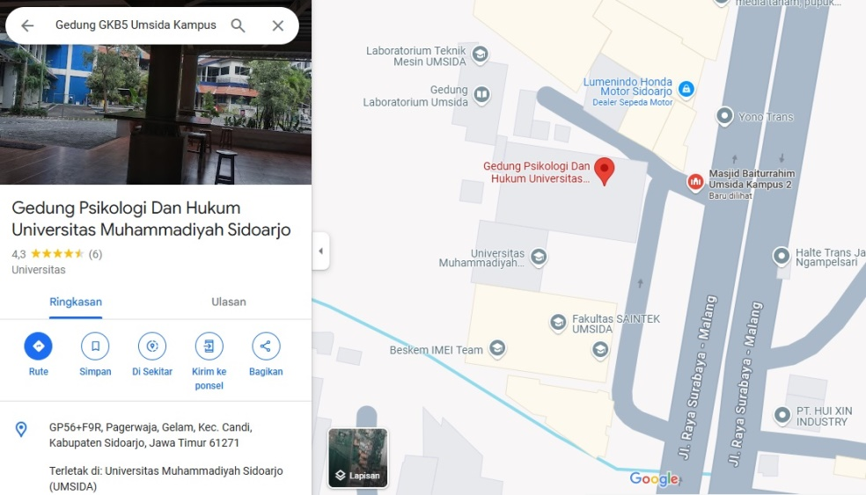

Gambar 2. Lokasi Penelitian Gedung GKB 5 Kampus 2 Universitas Muhammadiyah Sidoarjo (dahulu gedung Psikologi dan Hukum)

Gambar 3. Alur Penelitian

3. Hasil dan Pembahasan
Hasil penelitian dalam renovasi Gedung GKB 5 Kampus 2 Universitas Muhammadiyah Sidoarjo dengan penambahan elevator (lift) dari lantai 1 sampai dengan lantai 4, perubahan fungsi ruang lantai 1 dan lantai 2, pembaharuan material plafon dan penggantian material lantai diharapkan dapat meningkatkan rating dalam rangka implementasi green building.
3.1. APPROPRIATE SITE DEVELOPMENT (ASD)/TEPAT GUNA LAHAN
Tabel 1. Hasil Penilaian ASD
KODE | RATING | POIN | PERSENTASE
ASD P1 | Site Management Policy | P
ASD P2 | Motor Veichle Reduction Policy | P
ASD 1 | Community Accessibility | 3
ASD 2 | Motor Veichle Reduction | 0
ASD 3 | Site Landscaping | 0
ASD 4 | Heat Island Effect | 0
ASD 5 | Storm Water Management | 0
ASD 6 | Site Management | 0
ASD 7 | Building Neighbourhood | 1
 | Sub Total | 4 | 3,42%

Hasil Penilaian Tepat Guna Lahan dalam Tabel 1 mendapatkan poin 4 dengan persentase 3,42% dari poin maksimal 16 atau 13,68%. Hal ini karena pengembangan kampus untuk Motor Veichle Reduction, Site Landscaping, Heat Island Effect, Storm Water Management, dan Site Management masih kurang dioptimalkan.

3.2. ENERGY EFFICIENCY AND CONSERVATION (EEC) /Efisiensi dan Konservasi Energi
Tabel 2. Hasil Penilaian EEC
KODE | RATING | POIN | PERSENTASE
EEC P1 | Policy and Energy Management Plan | P
EEC P2 | Minimum Building Energy Performance | P
EEC 1 | Optimized Efficiency Building Energy Performance | 0
EEC 2 | Testing, Commisioning or Retrocommisioning | 1
EEC 3 | System Energy Performance | 0
EEC 4 | Energy Monitoring & Control | 3
EEC 5 | Operation and Maintenance | 3
EEC 6 | On Site Renewable Energy | 0
EEC 7 | Less Energy Emmision | 0
 | Sub Total | 7 | 5,98%

Pada Tabel 2 tentang Efisiensi dan Konservasi Energi didapatkan penilaian sebesar 7 Poin atau 5,98% dari poin maksimal 36 atau 30,77%. Renovasi yang dilakukan belum pada perbaikan Optimized Efficiency Building Energy Performance, System Energy Performance, On Site Renewable Energy, dan Less Energy Emmision.

3.3. WATER CONSERVATION(WAC) /Konservasi Air
Tabel 3. Hasil Penilaian WAC
KODE | RATING | POIN | PERSENTASE
WAC P | Water Management Policy | P
WAC 1 | Water Sub-Metering | 0
WAC 2 | Water Monitoring Control | 1
WAC 3 | Fresh Water Efficiency | 0
WAC 4 | Water Quality | 0
WAC 5 | Recycled water | 0
WAC 6 | Portable Water | 0
WAC 7 | Deep Well Reduction | 0
WAC 8 | Water Tap Efficiency | 0
 | Sub Total | 1 | 0,85%

Dari Tabel 3 dapat diketahui bahwa pengembangan terhadap konservasi air sangat minimum dalam renovasi yang dilakukan dengan poin 1 atau 0,85% dari poin maksimal 20 atau 17,09%. Secara garis besar renovasi belum pada tujuan konservasi air.

3.4. MATERIAL RESOURCE AND CYCLE (MRC) /Sumber dan Siklus Material
Tabel 4. Hasil Penilaian MRC
KODE | RATING | POIN | PERSENTASE
MRC P1 | Fundamental Refrigerant | P
MRC P2 | Material Purchasing Policy | P
MRC P3 | Waste Management Policy | P
MRC 1 | Non ODS Usage | 2
MRC 2 | Material Purchasing Practice | 3
MRC 3 | Waste Management Practice | 1
MRC 4 | Hazardous Waste Management | 0
MRC 5 | Management of Used Good | 0
 | Sub Total | 6 | 5,13%

Pada Tabel 4 tentang sumber dan siklus material memperoleh poin 6 atau 5,13% dari poin maksimal 12 atau 10,26%. Pada renovasi bangunan belum memperhatikan Hazardous Waste Management, dan Management of Used Good.

3.5. INDOOR HEALTH AND COMFORT (IHC) /Kesehatan dan Kenyamanan dalam Ruang
Tabel 5. Hasil Penilaian IHC
KODE | RATING | POIN | PERSENTASE
IHC P | No Smoking Campaign | P
IHC 1 | Outdoor Air Introduction | 2
IHC 2 | Environmental Tobacco Smoke Control | 2
IHC 3 | CO2 and CO Monitoring | 0
IHC 4 | Physical, Chemical and Biological Pollutants | 8
IHC 5 | Thermal Comfort | 1
IHC 6 | Visual Comfort | 1
IHC 7 | Acoustic Comfort | 1
IHC 8 | Building User Survey | 3
 | Sub Total | 18 | 15,38%

Dari Tabel 5 didapatkan poin untuk kesehatan dan kenyamanan ruang sebesar 18 atau 15,38% dari poin maksimal 20 atau 17,09%. Pelaksanaan renovasi bangunan telah mengimplementasikan untuk kesehatan dan kenyamanan ruang. Hanya perlu ditambahkan untuk CO2 and CO Monitoring.

3.6. BUILDING ENVIRONMENTAL MANAGEMENT (BEM) /Manajemen Lingkungan Bangunan
Tabel 6. Hasil Penilaian BEM
KODE | RATING | POIN | PERSENTASE
BEM P | Operation & Maintenance Policy | P
BEM 1 | Innovations | 2
BEM 2 | Design Intent & Owner's Project Requirement | 2
BEM 3 | Green Operational & Maintenance Team | 1
BEM 4 | Green Occupancy/Lease | 2
BEM 5 | Operation and Maintenance Training | 1
 | Sub Total | 8 | 6,84%

Kriteria Manajemen Lingkungan Bangunan dalam Tabel 6 mendapatkan poin 8 atau 6,84% dari poin maksimal 13 atau 11,11%. Dalam hal ini, maka renovasi telah memperhatikan kondisi lingkungan bangunan untuk implementasi green building.

3.7. HASIL EVALUASI
Dari 6 kriteria yang dijadikan tolok ukur dalam Greenship Existing Building versi 1.1, Gedung GKB 5 Kampus 2 Universitas Muhammadiyah Sidoarjo total mendapatkan poin 44 atau 37,61% dengan predikat Bronze. Setelah dilakukan penelitian, hasil evaluasi renovasi mayor dalam rangka memenuhi implementasi green building masih rendah.

3.8. TECHNICAL RECOMMENDATION /Rekomendasi Teknis
Rekomendasi Teknis yang dapat dikerjakan dalam renovasi mayor Gedung GKB 5 untuk tahap berikutnya dalam rangka mendapatkan predikat Gold adalah sesuai Tabel 7.
Tabel 7. Rekomendasi Teknis untuk implementasi green building
KODE | RATING | POIN | PRESENTASE
APPROPRIATE SITE DEVELOPMENT |  | 6 | 5,13%
ASD 2 | Motor Veichle Reduction | 1
 | Adanya parkir sepeda yang aman sebanyak 1 unit parkir per 30 pengguna Gedung tetap, hingga maksimal 100 unit parkir sepeda.
ASD 3 | Site Landscaping | 2
 | Adanya area lansekap berupa vegetasi (softscape) yang bebas dari bangunan taman (hardscape) yang terletak di atas permukaan tanah seluas minimal 30% luas total lahan. Luas area yang diperhitungkan adalah termasuk taman di atas basement, roof garden, terrace garden dan wall garden. Formasi tanaman sesuai dengan Permen PU No.5/PRT/M/2008 mengenai Ruang Terbuka Hijau (RTH) Pasal 2.3.1 tentang Kriteria Vegetasi untuk Pekarangan.
 | Penggunaan tanaman produktif, minimal 10% dari area lansekap.
ASD 4 | Heat Island Effect | 1
 | Menggunakan green roof sebesar 50% dari luas atap yang tidak digunakan untuk mechanical electrical (ME), dihitung dari luas tajuk.
ASD 5 | Storm Water Management | 1
 | Pengurangan beban volume limpasan air hujan dari luas lahan ke jaringan drainase kota sebesar 50% total volume hujan harian rata-rata yang dihitung berdasarkan perhitungan debit air hujan pada bulan basah.
ASD 6 | Site Management | 1
 | Memiliki dan menerapkan SPO pengendalian terhadap hama penyakit dan gulma tanaman dengan menggunakan bahan-bahan tidak beracun.
ENERGY EFFICIENCY AND CONSERVATION |  | 5 | 4,27%
EEC 3 | System Energy Performance | 3
 | Melakukan penghematan konsumsi energi pada daya pencahayaan ruangan, lebih hemat 20% dari daya pencahayaan yang tercantum dalam SNI 03-6197-2000 tentang Konservasi Energi pada Sistem Pencahayaan*.
 | Melakukan efisiensi peralatan yang memakai sistem AC yang dioperasikan dengan listrik, maka efisiensi minimumnya menurut GBC INDONESIA beserta usaha penghematannya
EEC 6 | On Site Renewable Energy | 1
 | Jika 0.25% dari maximum power demand dihasilkan oleh energi terbarukan.
EEC 7 | Less Energy Emmision | 1
 | Jika 0.25% dari maximum power demand dihasilkan oleh energi terbarukan.
WATER CONSERVATION |  | 10 | 8,55%
WAC 1 | Water Sub-Metering | 1
 | Adanya sub meter konsumsi air pada sistem area publik, area komersil dan utilitas bangunan.
WAC 3 | Fresh Water Efficiency | 2
 | Untuk gedung dengan konsumsi air 20% diatas SNI*, setiap penurunan 10% mendapat 1 poin sampai mencapai standar acuan (SNI 03-7065-2005 tentang Tata Cara Pelaksanaan Sistem Plambing) dengan maksimum 2 poin.
WAC 4 | Water Quality | 1
 | Menunjukkan bukti laboratorium 6 bulan terakhir dari air sumber primer yang sesuai dengan kriteria air bersih minimal satu kali dalam 6 bulan.
WAC 5 | Recycled water | 3
 | 100% Kebutuhan irigasi tidak bersumber dari sumber air primer (PDAM dan air tanah).
 | Mempunyai sistem air daur ulang yang keluarannya setara dengan standar air bersih sesuai Permenkes No.416 tahun 1990 tentang Syarat-syarat dan Pengawasan Kualitas Air untuk memenuhi kebutuhan air bersih.
WAC 6 | Portable Water | 1
 | Menggunakan sistem filtrasi yang menghasilkan air minum yang sesuai dengan Permenkes No.492 tahun 2010 tentang Persyaratan Kualitas Air Minum* minimal di setiap dapur atau pantry.
WAC 8 | Water Tap Efficiency | 2
 | 50% dari total unit keran air pada area publik menggunakan fitur auto stop.
MATERIAL RESOURCE AND CYCLE |  | 3 | 2,56%
MRC 4 | Hazardous Waste Management | 2
 | Adanya Standar Prosedur Operasi, Pelatihan dan Laporan manajemen pengelolaan limbah B3 antara lain: lampu, batere, tinta printer dan kemasan bekas bahan pembersih dalam 6 bulan terakhir untuk sertifikasi perdana*
MRC 5 | Management of Used Good | 1
 | Adanya Standar Prosedur Operasi dan laporan penyaluran barang bekas yang masih dapat dimanfaatkan kembali berupa furniture, elektronik dan suku cadang melalui donasi atau pasar barang bekas dalam 6 bulan terakhir untuk sertifikasi perdana*.
INDOOR HEALTH AND COMFORT |  | 1 | 0,85%
IHC 3 | CO2 and CO Monitoring | 1
 | Untuk ruangan-ruangan dengan kepadatan tinggi (seperti ballroom/ruang serba guna, ruang rapat umum, ruang kerja umum, pasar swalayan/supermarket) dilengkapi dengan instalasi sensor gas karbon dioksida (CO2) yang memiliki mekanisme untuk mengatur jumlah ventilasi udara luar sehingga konsentrasi CO2 di dalam ruangan tidak lebih dari 1.000 ppm. Sensor diletakkan 1,5m di atas lantai dekat return air grille.
BUILDING ENVIRONMENTAL MANAGEMENT |  | 0 | 0,00%
TOTAL POIN |  | 25 | 21,36%

Pada Tabel 7 adalah rekomendasi teknis dalam renovasi tahap berikutnya dalam rangka meningkatkan poin implementasi green building. Apabila renovasi yang telah dilakukan dan dlanjutkan dengan penambahan pekerjaan sesuai Tabel.7, maka akan didapatkan poin tambahan sebesar 25 atau 21,36%. Sehingga penilaian akhir didapatkan poin 69 atau 58,97% dan mendapatkan predikat Gold.

4. Kesimpulan
Renovasi Mayor tahap pertama pada Gedung GKB 5 Kampus 2 Universitas Muhammadiyah Sidoarjo telah dilakukan pada tahun 2024. Penelitian renovasi mayor dengan penambahan elevator(lift) dari lantai 1 sampai lantai 4 dan beberapa perubahan ruang serta penggantian material dan model plafon dan lantai terhadap implementasi green building adalah sebagai berikut ;
- Renovasi mayor dalam rangka memenuhi implementasi green building masih rendah. Hal ini didasarkan hasil penilaian Greenship Existing Building Versi 1,1 mendapatkan poin 44 atau 37,61% dengan predikat Bronze dari 40 kriteria yang ditetapkan GBCI.
- Pada renovasi tahap 2 nanti perlu memperhatikan rekomendasi teknis (Tabel.7) dalam rangka meningkatkan predikat green building.
- Bahwa predikat Gold atau Platinum dari GBCI selain membawa kesehatan, kenyamanan penghuni gedung dan lingkungan sekitarnya, juga akan menjadi branding green campus dalam rangka melengkapi akreditasi unggul yang dicapai universitas.

Referensi

- Green Building Council Indonesia (GBCI), "Sertifikasi green building," [Online]. Available: https://www.gbcindonesia.org/. [Accessed: Dec. 28, 2024].
- H. Alnuaimi, A. Smith, and J. Brown, "Sustainable renovations: Challenges and opportunities," *Journal of Green Building*, vol. 17, no. 3, pp. 45–62, 2022.
- L. Zhang and X. Zhao, "Innovative energy management technologies for sustainable building renovation," *Buildings*, vol. 12, no. 5, pp. 1234–1245, 2023.
- J. Sullivan, K. Peters, and A. Martinez, "Indoor air quality and productivity in sustainable renovations," *Environment International*, vol. 159, no. 2, pp. 102–115, 2022.
- S. Koh and R. Lim, "Green building renovation: Case studies in Asia," *International Journal of Sustainable Building Technology*, vol. 14, no. 7, pp. 89–104, 2023.
- R. Miller and S. Pruitt, "Ventilation improvements in green office renovations," *Indoor Air Journal*, vol. 33, no. 4, pp. 456–467, 2022.
- D. Jones, T. Nguyen, and E. Carter, "Recycling and low-carbon materials in sustainable construction," *Renewable and Sustainable Energy Reviews*, vol. 90, pp. 123–140, 2023.
- Y. Lee, M. Choi, and J. Kim, "Life Cycle Assessment in green building renovations," *Journal of Environmental Management*, vol. 221, pp. 55–68, 2023.
- Turner Construction, "Sustainable renovations: Energy and water savings," 2017. [Online]. Available: https://www.turnerconstruction.com/. [Accessed: Dec. 28, 2024].
- P. O'Neill, G. Harris, and S. Evans, "Long-term cost benefits of sustainable building renovations," *Energy and Buildings*, vol. 250, pp. 110905, 2023.
- Z. Liu, Y. Wang, and C. Chen, "Barriers to adopting green building principles in renovation projects," *Sustainability*, vol. 14, no. 12, pp. 1399–1415, 2022.

